**Kibana**

#### Kibana的搭建

1. 下载kibana
2. 上传到服务器并解压
3. 完毕

#### Kibana连接elasticsearch

1. 修改config文件下的kibana.yml文件

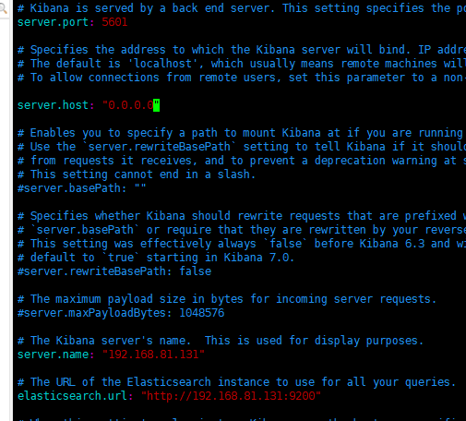

1. Bin下运行./kibina启动kibina

#### Kibana的基本使用

使用手册：https://www.elastic.co/guide/cn/kibana

1. 发现数据

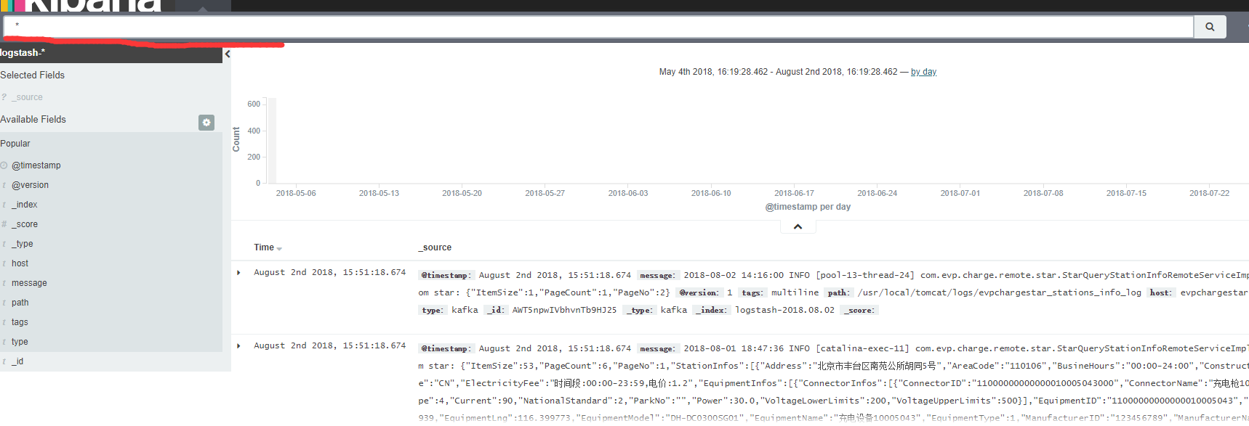

搜索框可以按照你的自定义规则查询你想要的数据。你能用字段名和你感兴趣的值构建一个搜索，数字类型的数据可使用比较操作符比如>、<、=等,你可使用AND、OR、 NOT逻辑符连接元素，必须是大写。

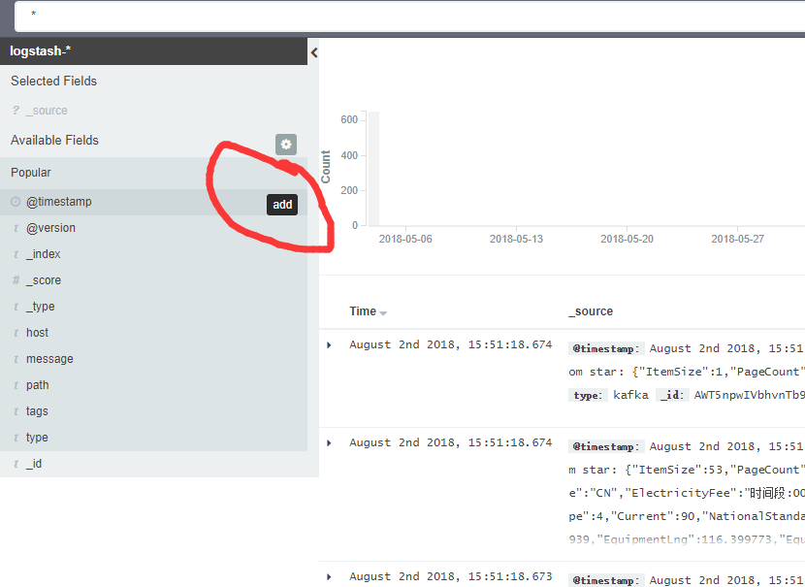

点击add只显示你感兴趣的字段

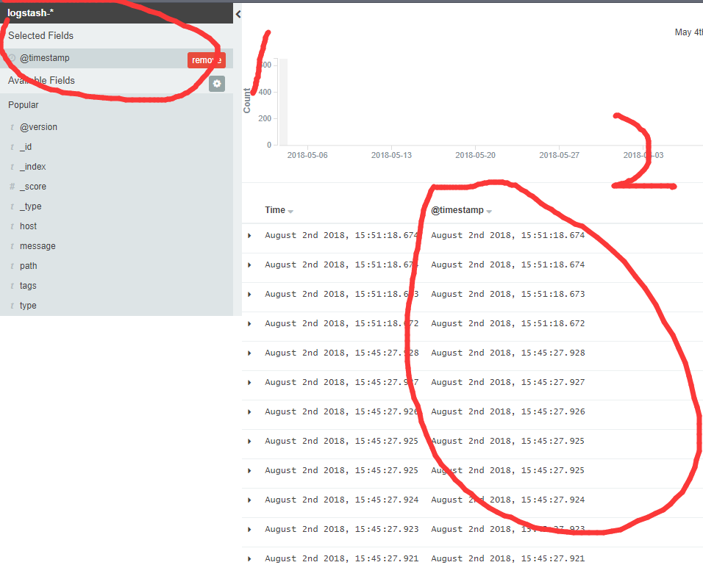

第一处即为你单独显示的字段，第二处可以看到自己的数据

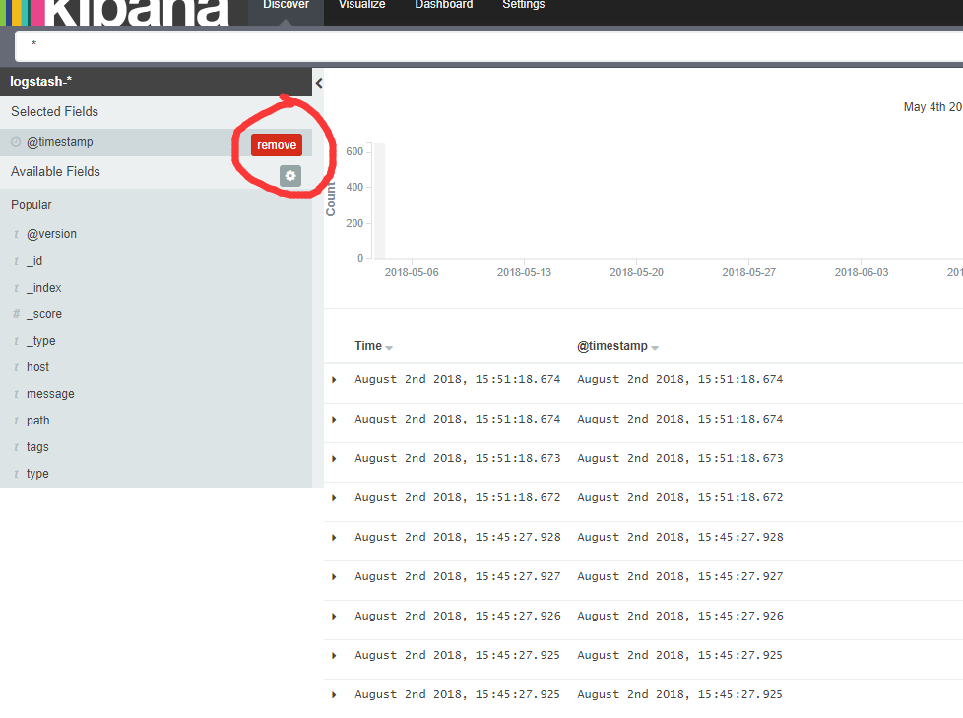

若你不想单独显示它，Remove即把单独显示的字段去掉

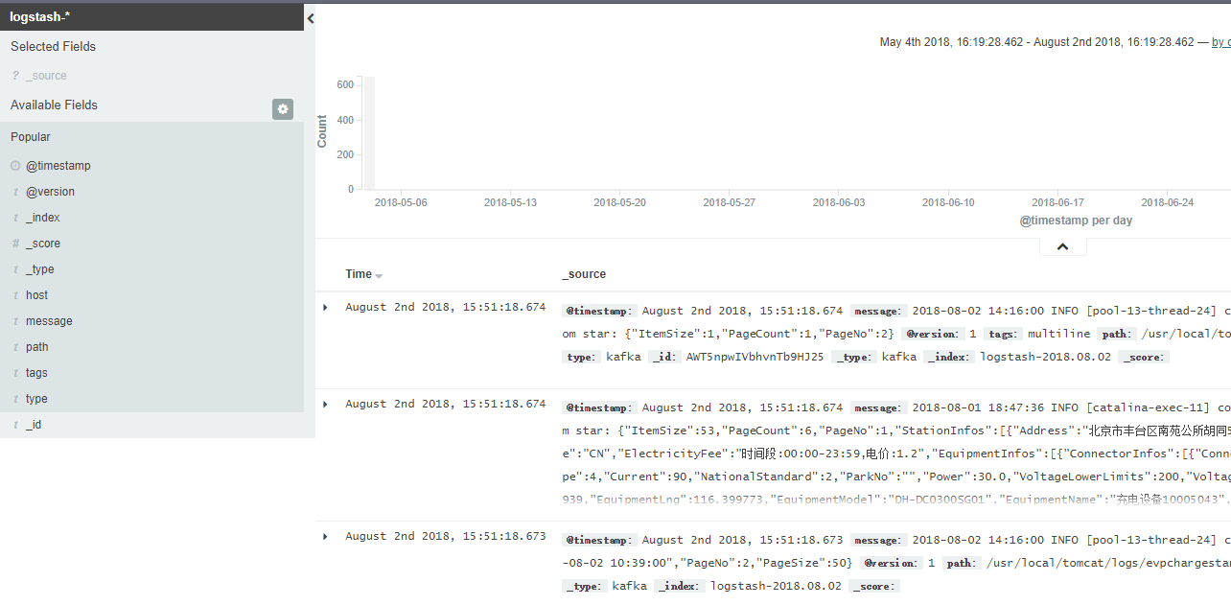

可以看到又恢复了正常

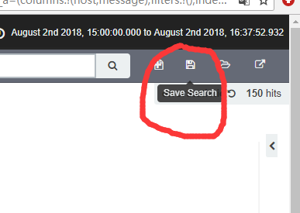

点击保存保存想要的搜索

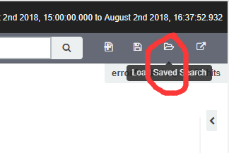

打开自己的保存

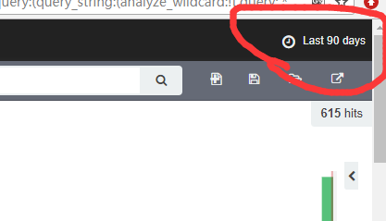

右上角显示多久之前处理的数据

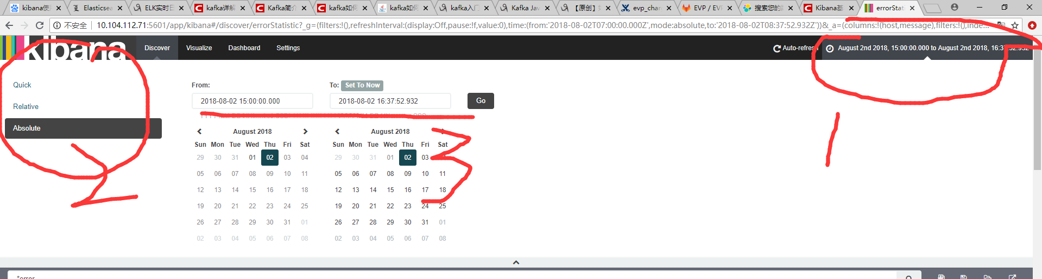

如图点击第一处则可以选择第二处的日期类型，并且可以在第三处选择日期范围

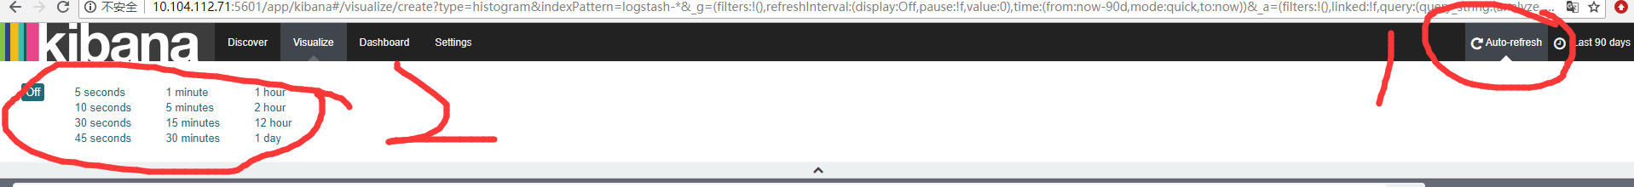

点击第一处为自动刷新，出现第二处然后可以进行自动刷新的设置

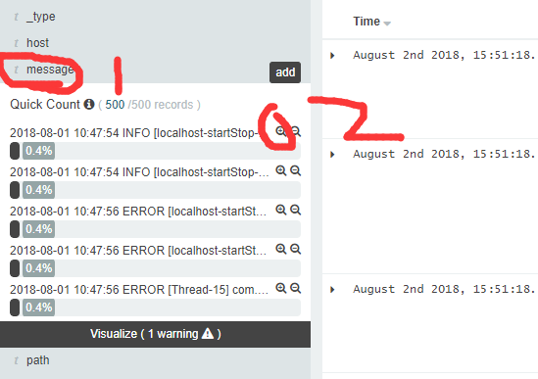

点击第一处的message显示过滤器，点击第二处的添加按钮添加过滤器

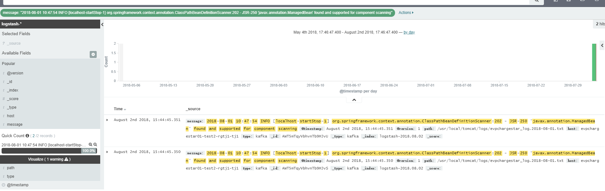

可以看到只显示过滤后的内容

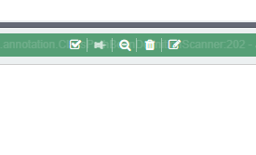

过滤器选择：点击第一个对勾，出现斜条纹过滤器无效，点击第三个过滤器无效

点击第四个删除过滤器，点击最后一个编辑过滤器

1. 数据可视化